**TÁRGYFELVÉTEL A NEPTUN RENDSZERBEN**

1. **Belépés**

<https://neptun.uni-obuda.hu/>

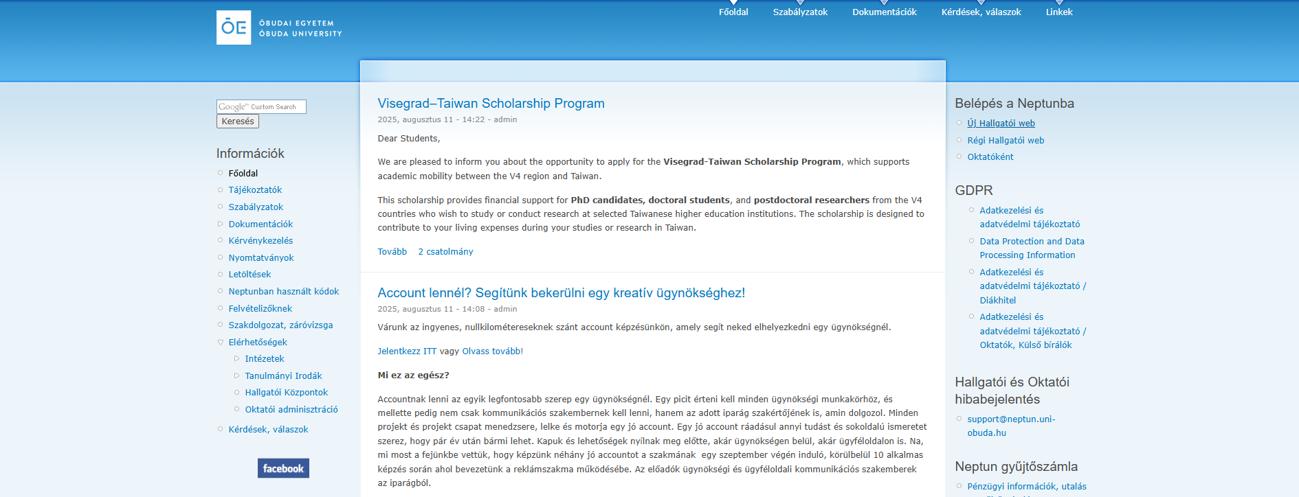

1. **Bejelentkező képernyő**

Itt tud váltani a képzések között, ha már volt az egyetemünkön más képzése

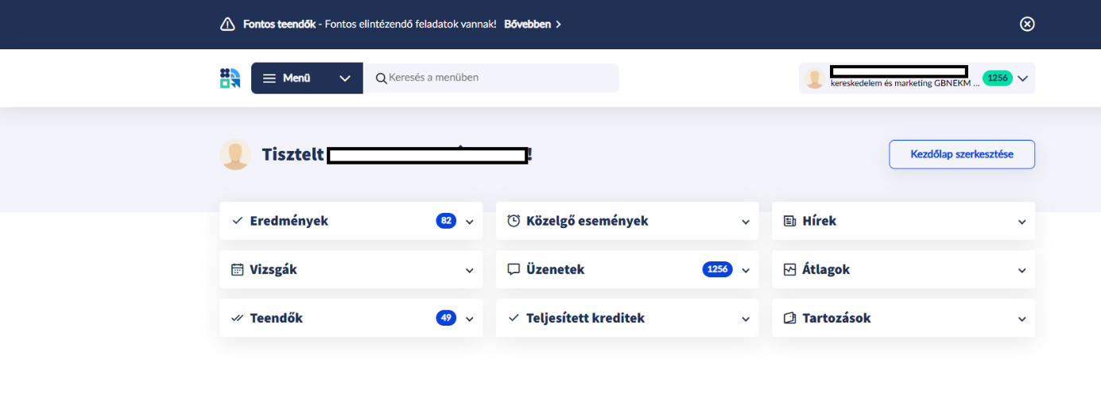

1. **Tárgyfelvétel**

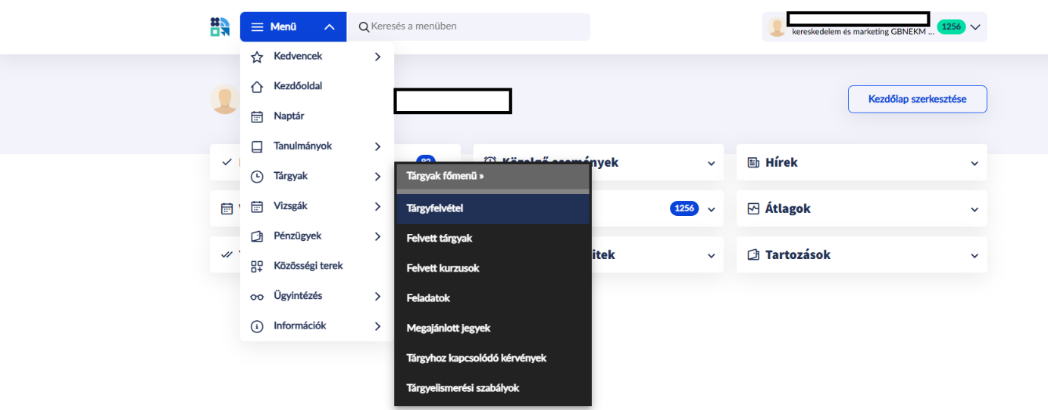

1. Ajánlott a tárgyakat „ajánlott félév” szerint lerendezni, és mindig a tantervhez kapcsolódó adott félév tárgyait felvenni, tehát jelen esetben: „ajánlott félév:1”
2. Mindig figyeljünk, hogy mely félév van kiválasztva, jelen esetben a „2025/26/1 (aktuális félév)”-nek kell kiválasztva lennie.
3. A félév mellett található a „Tárgytípus” legördülő sáv, innen lehet kiválasztani, hogy mely tárgycsoportból szeretne tárgyat felvenni (esetenként ilyen tárgycsoportokat láthat: mintatantervi, egyéb szabadon választható, kritériumtárgyak, stb.)
4. A tantárgyakra rákattintva kijönnek a tantárgyhoz tartozó kurzusok és azok adatai: hány kurzus van meghirdetve, milyen maximális létszámmal, mennyi az aktuális elérhető hely az adott kurzuson, valamint az órarendi adatok tantermekkel együtt.
5. A Ceglédi és a Salgótarjáni telephelyre vonatkozó kurzusok a telephely megnevezésével vannak megjelölve, kérjük az ezen telephelyeken tanulókat, hogy ezekre a kurzusokra jelentkezzenek fel. Kivételt képeznek ez alól az E-learning előadások, ebben az esetben nem történik tantermi oktatás, hanem a tananyagok a Moodle-rendszerben lesznek elérhetőek. Ezért viszont mindenkinek ezekre az előadásokra kell jelentkezniük telephelytől függetlenül. Ahol viszont az előadás mellett látják a telephely megjelölését ott kérjük, hogy mindenki a saját telephelyének megfelelő kurzusokat vegye fel.
6. A kiválasztott tárgyakat hozzáadhatjuk a Tervezőhöz még mielőtt felvennénk a hozzájuk tartozó kurzusokat, mert így a Tervezőhöz hozzáadva láthatóak az esetleges órarend ütközések, és láthatjuk, hogy az adott kurzusfelvételekkel hogyan is fog gyakorlatban kinézni az órarendünk.
7. Adott tárgyon belül lehet előadás, gyakorlat és labor fajtájú kurzus, mindegyikből 1-1 félét kell kiválasztani. Tehát ha egy kurzuson belül van előadás fajtájú és gyakorlat fajtájú kurzus, akkor egy előadás és egy gyakorlat kurzust kell mindenképpen kiválasztani. Enélkül nem fogja engedni a rendszer véglegesíteni a tárgyfelvételt.
8. A felvett tárgyak mellett egy zöld pipa fog megjelenni.
9. A patronáló tárgyat központilag vesszük fel Önöknek, ezzel nincs tárgyfelvételi teendőjük.
10. A testnevelés tárgyakra is központilag jelentkeztettük Önöket, itt viszont kurzusra Önöknek kell jelentkezni.

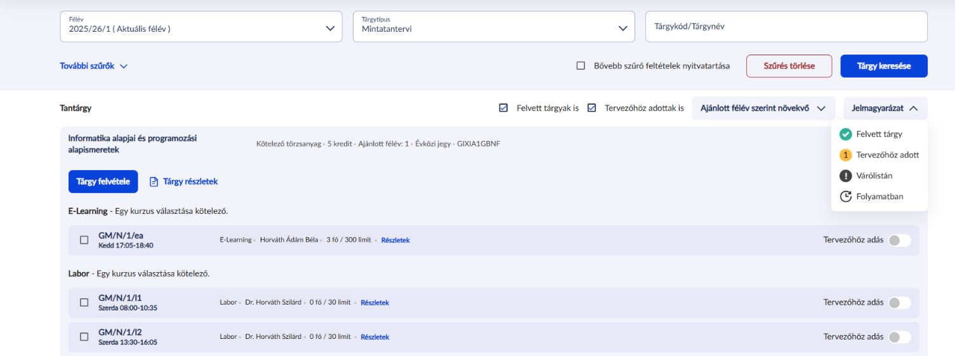

1. **Ha hibát észlelek akkor kit kell keressek?**
2. *Betelt a kurzus amit fel szeretnék venni.*

Ilyen esetben a tantárgyat kiíró intézeteket kell keresni.

**Közgazdaságtudományi, Pénzügyi és Számviteli Intézet (GK-val kezdődő tárgykódok esetén)**

Horváth Borbála:[**horvath.borbala@kgk.uni-obuda.hu**](mailto:horvath.borbala@kgk.uni-obuda.hu) **06-1-666-5246**

**Marketing, Menedzsment és Módszertani Intézet (GU és GM-kezdődő tárgykódok esetén)**

Pribelszki Ágnes: [**pribelszki.agnes@kgk.uni-obuda.hu**](mailto:pribelszki.agnes@kgk.uni-obuda.hu), (30) 096 6737

**Üzleti Tudományok és Digitális Ismeretek Intézet (GS,GI-vel kezdődő tárgykódok esetén)**

Nyírő Katalin: [**nyiro.katalin@kgk.uni-obuda.hu**](mailto:nyiro.katalin@kgk.uni-obuda.hu), +36-30-157-1940

**Testnevelési és Sport Intézet**

[**tsi@uni-obuda.hu**](mailto:tsi@uni-obuda.hu)

1. *A tantárggyal kapcsolatban van kérdésem.*

A tantárgy oktatóját kell elsősorban keresni, a neptunban a tantárgy adatainál megtalálható az oktató neve, az elérhetőségeket pedig megtalálják az alábbi oldalon:

<https://kgk.uni-obuda.hu/intezetek/>

1. Tanulmányokkal vagy egyéb kérdésekkel kapcsolatban a tanulmányi előadóhoz kell fordulni, és adott esetekben, ha ő nem tud segíteni, akkor meg tudja adni, hogy kihez lehet fordulni az adott problémával. Minden hallgatóhoz tartozik egy tanulmányi előadó, őt kell megkeresni. A legtöbb esetben ehhez elegendő egy e-mail, de félfogadási időben személyesen is felkereshetőek a kollegák. Az elérhetőségeket itt találják.

<https://kgk.uni-obuda.hu/tanulmanyi-iroda/>

A tanulmányaik előrehaladását a tantervük segítségével tudják a legbiztosabban követni, melyet az alábbi oldalon találnak meg (a beiratkozásuk szerinti tanévnek megfelelőt kell letölteni).

<https://kgk.uni-obuda.hu/mintatantervek/>

Sikeres félévet kívánunk mindenkinek!

**Keleti Károly Gazdasági Kar**